Обнаружение дефектов в сварной области оптического волокна методами цифровой голографической микроскопии
Присяжнюк А.В., Соколенко Б.В., Полетаев Д.А.
Ассистент
Крымский федеральный университет им. В.И. Вернадского, Физико-технический институт, Симферополь, Россия
e-mail: simplex@edu.cfuv.ru
В современной оптоволоконной промышленности актуальной задачей является контроль качества оптических волокон, однако, ограничения оптической широкопольной микроскопии в определении малых флуктуаций в объемном распределении показателя преломления обуславливают определенные трудности, в результате чего возникает необходимость разработки цифровых голографических методов дефектоскопии, чувствительных к структурным неоднородностям оптически прозрачных сред [1]. Визуализация распределения показателя преломления позволяет пространственные параметры дефектов оптического волокна. С этой точки зрения, наиболее подходящим методом для данной задачи является осевая цифровая голографическая микроскопия. В работе [2] продемонстрированы голографические схемы, используемые для определения дефектов твердых тел, авторы статьи [3] также применяют методы голографической интерферометрии при анализе деформаций заготовок оптического волокна, однако ограничиваются аналоговыми голограммами в белом свете.
Задачей настоящей работы является разработка и создание портативной безлинзовой осевой голографической системы для исследования дефектов в области сварного соединения двух однотипных волокон в режиме реального времени. Анализ неоднородностей был произведен на сварных областях оптических WDM-волокон: в первом случае было создано 10 мкм смещение сварного соединения, в другом – сварка в штатном режиме. С помощью восстановленного изображения из голограммы, записанной цифровым способом, становится возможно наблюдение дефектов сварного соединения, возникших за счет изменения показателя преломления как показано на рисунке 1.
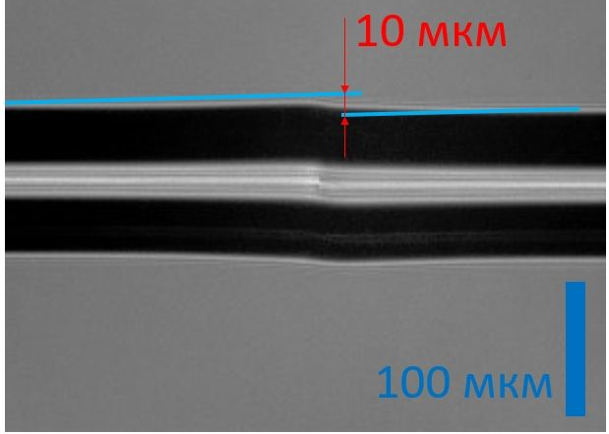 а) | 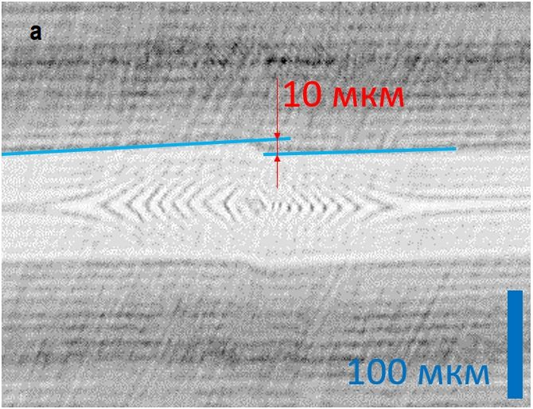 б)
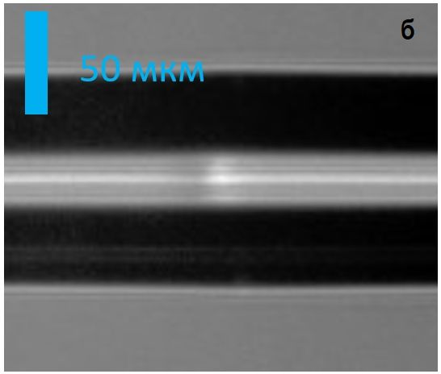 в) |  | 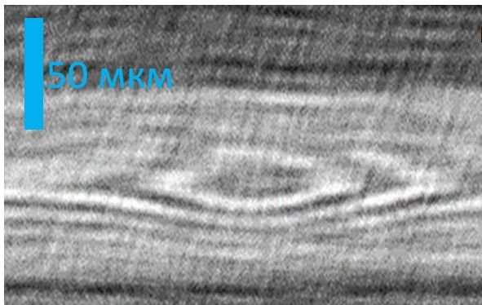 г)
Рис.1. Экспериментальные микрофотоснимки оптического волокна со сварным дефектом (а, в) и соответствующее им восстановленное изображение из цифровой голограммы (б, г)
Дефекты сварного соединения также наблюдаются на сварном соединении без видимого смещения волокон относительно друг друга, в то же время на изображении, полученном с микроскопа, явных дефектов не наблюдается. Указанная особенность восстановленных изображений прозрачных объектов из цифровой голограммы позволяет выявить дефекты и качественно оценить их пространственное положение и размер, как показано на рисунке 1. Портативная голографическая система становится полезной в «полевых» условиях для наблюдения за микроорганизмами, а также для мгновенного анализа дефектов на производстве без применения более точного, но дорогостоящего оборудования и микроскопов. Для иллюстрации возможностей данной системы была разработана модель, использующая когерентный источник излучения: 5 мВт лазерный модуль с длиной волны излучения 650 нм, диафрагму с диаметром отверстия 30 мкм и КМОП-матрицу камеры модели VEA-830-USB. Принцип работы внеосевой конфигурации состоит в том, что когерентный пучок, проходя через диафрагму и освещая светоделительный кубик, разделяется на два пучка. Первый пучок, направленный на образец, проходит сквозь него, а второй, в свою очередь, отразившись от зеркала, при этом в плоскости матрицы КМОП регистрируется интерференция обоих пучков. Восстановление голограммы обеспечивается за счет программной обработки с производится в соответствии со скалярной теорией дифракции в приближении Френеля для интеграла дифракции Рэлея-Зоммерфельда.

Литература
1. Алексеенко И.В., Гусев М.Е. Цифровая голографическая интерферометрия широкого спектрального диапазона в системах неразрушающего контроля динамики микро- и макросистем // Известия высших учебных заведений. Радиофизика. 2014. Т. 57. No. 8. C. 626-631.
1. Диков О.В., Савонин С.А., Качула В.И., Перепелицына О.А., Рябухо В.П. Цифровая голографическая интерферометрия микродеформаций рассеивающих объектов // Известия саратовского университета. Сер.: Физика. 2012. Т. 12. No. 1. С. 12–17.
2. Конин Ю.А., Гаранин А.И., Перминов А.В. Дефектоскопия оптических волокон и заготовок методом голографической интерферометрии // Прикладная фотоника. 2015. Т.2 (2). С. 154–164.

